9月2日，2021年中国国际服务贸易交易会盛大开幕。作为全球服务贸易领域规模最大的综合性展会，服贸会同广交会、进博会一起并称为中国对外开放的三大展会平台，是中国服务贸易的晴雨表和风向标。

金秋9月，疫情新常态下的服贸会万众“云”集、万商汇聚，世界的目光通过线下线上双重线再次聚焦北京。截至8月29日，本届服贸会纯线上参展参会的企业已达4400家左右，同比实现40%的增长。此外，线下参展的2400多家企业中，目前已有六成企业入驻线上平台。本届服贸会上，继荣膺2020年服贸会官方技术服务商之后，今年京东云联手首都会展集团与服贸会再度“牵手”，作为服贸会数字平台官方技术服务商持续打造“永不落幕服贸会”的坚实技术底座，推动这一国家级、国际性、综合型的服务贸易平台迈向数字化、智能化、常态化。

除此之外，京东云还全面展示了云计算、人工智能、区块链/大数据、物联网和前沿技术探索领域的创新成果，以及会展云、金融云、智造云等落地“千行百业”的数智化产品、解决方案和服务实践。

**“云上服贸会”技术底座全新升级，“永不落幕”盛会再添新体验**

据介绍，京东云在2020年助力构建了 “云上服贸会”技术底座——中国国际服务贸易交易会数字平台（服贸会数字平台）。今年服贸会开幕之时，该平台在京东云全栈技术产品的助力之下也迎来全新升级——云上直播、云上会议、同声翻译、即时通讯、私密会谈、阅后即焚、基于区块链的电子合同……从9月2日开始，参加服贸会的展客商和观众就可以体验全新的“线上线下”无缝融合的“云上服贸会”了。

“云上服贸会”数字平台今年在底层技术和线上会议功能两大层面进行了加持。底层技术层面包含经高并发大流量验证的京东云计算能力和资源存储能力，以及安全防护体系建设。线上会议层面则围绕展览、会议、洽谈、贸易、数字化服务五大块，设置了线上

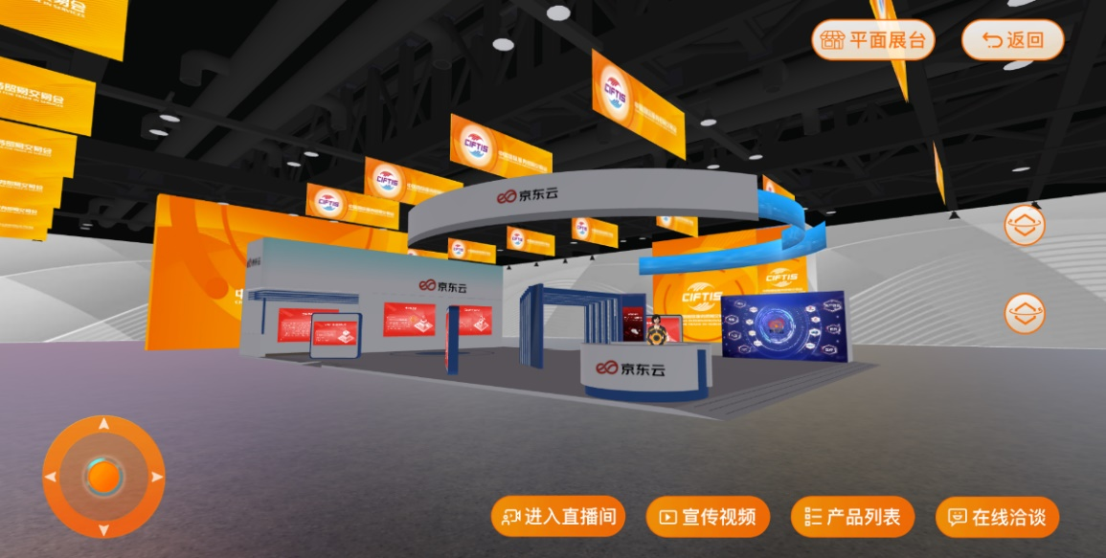展台、云会议、会议直播等众多功能。

Marked：基于京东会展云打造的线上3D展厅

京东云有关负责人表示，基于京东会展云全新的解决方案，京东云联合首都会展集团利用云计算、人工智能、大数据等技术，围绕服贸会“展、论、洽、贸、服”五大场景，充分利用线上空间无限、可拓展特性，继续推动“永不落幕服贸会”落地，升级和提升用户体验。

对于会议主办方来说，京东会展云能够提供7×24小时且规模大小不受限制的展会服务，突破时间、空间、地域限制，确保亿万观众可随时随地自由参观。对于参展商来说，服贸会“永不落幕”的数字平台更懂他们的“心思”，大数据技术可向买家推荐合适的参展商，向参展商推荐买家，实现智能商贸撮合。而对于客商来说，通过线上的展厅，足不出户就能沉浸式体验和了解感兴趣的展品，大为降低时间和经济成本。云上展会尤其方便了那些因为疫情原因不能到北京参展的众多展商，跨越重洋也能直观地和国内的用户直接面对面。

对于云上服贸会，安全和隐私也成为重中之重。在系统安全稳定性方面，云技术底座采用两地三中心分布式部署结构，实现金融级可用性和数据可靠性。在保护会展洽谈安全私密方面，本届服贸会数字平台特别设置了私密云会议、阅后即焚、基于区块链的电子合同、展商电子名片、展商邀约海报等安全、个性化的服务体验。

京东云不是将线下展览简单“复刻”到线上，而是围绕会展五大核心场景进行全面的技术创新，对展览展示、论坛会议、洽谈签约及运营管理等全业务流程进行全面数字化、智能化重构，持续夯实和升级“云上服贸会”技术底座。

疫情发生以来，远程医疗、共享平台、协同办公等服务广泛应用，催生了服务贸易新业态新模式。本届服贸会以数字开启未来、服务促进发展为主题，数字平台搭建线上展台4863个，上传展品信息2万余条。此外，国际化率、世界500强占比均超过上届水平，服贸会的“朋友圈”越来越大。

由此可见，“科技底座”支撑下的“云上服贸会”正受到越来越多海内外企业的认可。有业内人士指出，疫情新常态下，会展“新基建”是大趋势、新变革，京东云打造一场云展会、积累一个新平台、引领一轮数字新经济，在会展行业的市场地位和影响力也将越来越大。

**“黑科技”闪耀服贸会，京东云“以实助实”在世界舞台展现魅力**

本届服贸会以“数字开启未来 服务促进发展”为主题，首次设置数字服务专题展区，彰显了大会对数字化和智能化趋势及数字经济的高度关注。

京东云致力于为企业、金融机构、政府等各类客户提供以供应链为基础的数智化解决方案。本届服贸会期间，京东云在国家会议中心和首钢园区的双展区将全面展示云计算、人工智能、区块链/大数据、物联网和前沿技术探索领域的创新成果，以及会展云、金融云、智造云等落地“千行百业”的数智化产品、解决方案、服务实践。

Marked：京东云技术、产品和解决方案展示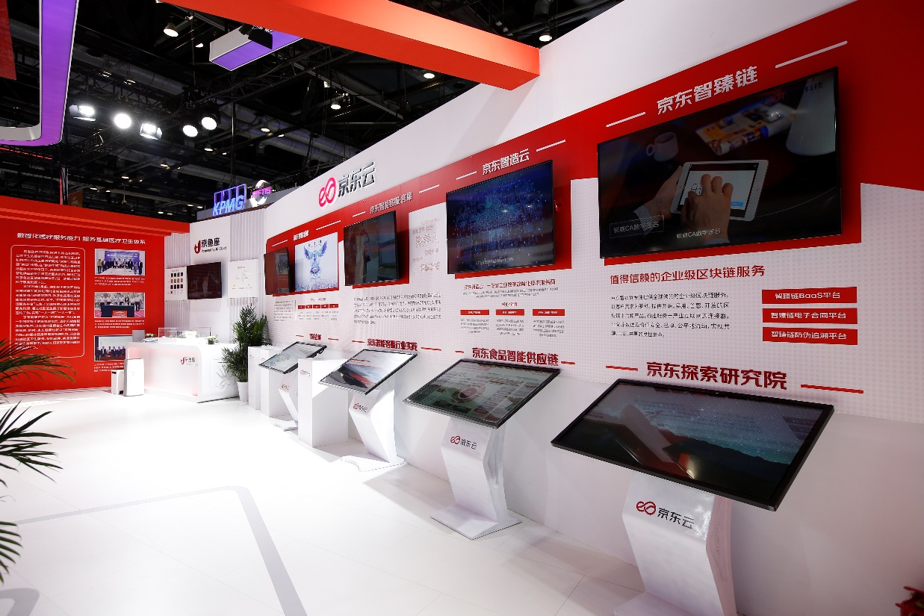

据介绍，京东云拥有全球最大规模的Docker集群、全球最大规模的Kubernetes集群，实现京东618购物节订单100%云上完成，以及京东物流、京东健康全量上云，服务最高可用性保证达99.995%。京东云公、专、混的全栈式云产品矩阵，以及在会展、制造、金融等行业落地实践的京东会展云、京东智造云、京东金融云等，为各地展客商带来全新的“云上世界”感受。

京东智能客服——言犀、虚拟数字人、京东食品智能供应链、京东智臻链、京东万象⁺可信数据开放平台、联结产业供应链的第三代数智化金融云，以及在数字人民币试点过程中的供应链+场景+技术的服务实践等，也令众多展客商印象深刻。

其中，京东智能客服——“言犀”是京东云自主研发的智能人机交互平台，涵盖在线咨询机器人、语音外呼、语音导航、语音应答、数字人等在内的产品及服务矩阵，并已在零售、政务、金融、泛互等行业广泛落地。京东万象⁺可信数据开放平台是安全合规环境下多方数据融合方案，结合自研联邦学习、多方安全计算、TEE可信执行环境等隐私计算技术，规避数据流通共享的安全问题，帮助客户做到数据“可用不可见”。

此次服贸会期间，金融服务专题展于9月3日-7日在北京首钢园举办。京东云携联结产业供应链的第三代数智化金融云，以及在数字人民币试点过程中的供应链+场景+技术的

服务实践全新亮相。京东科技的数字人民币To B技术解决方案和园区综合解决方案首次登上服贸会舞台，全面展示其为企业、商户、金融机构接入数字人民币系统具备的专业服务能力。

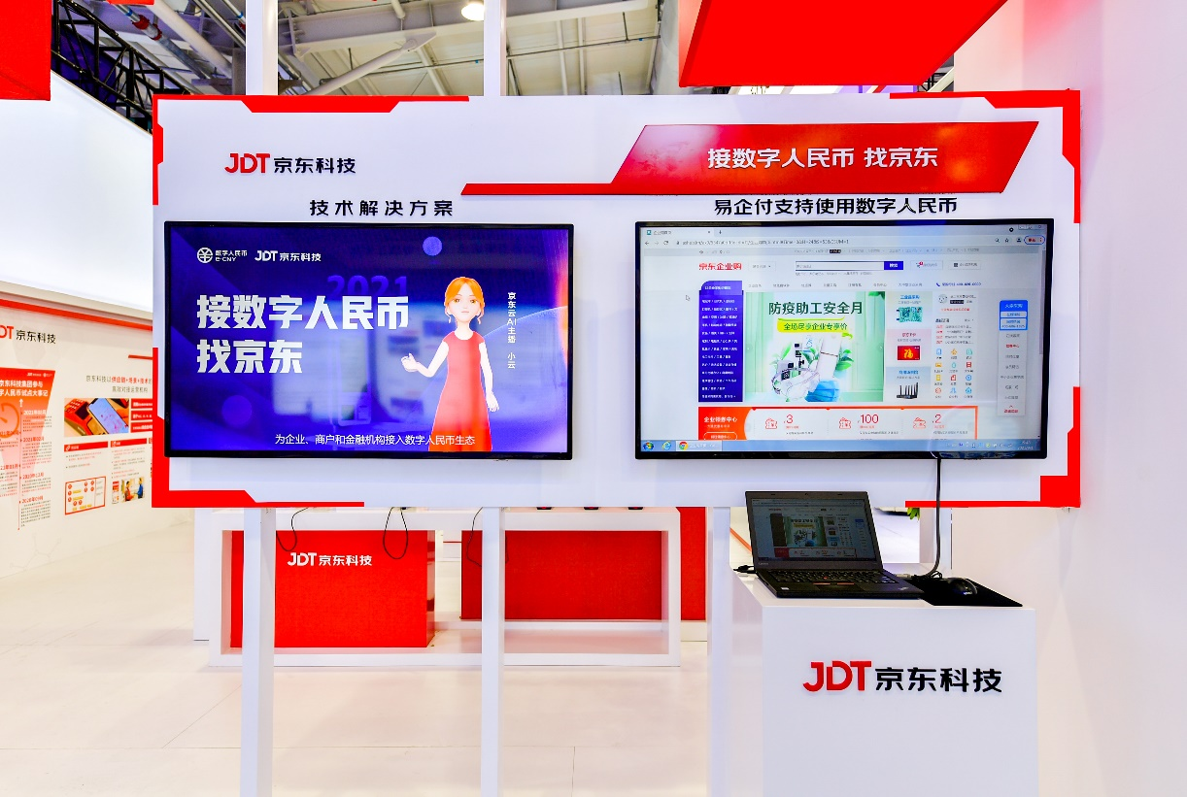

Marked：京东科技在数字人民币试点的To B实践

京东是一家同时具备实体企业基因和属性、拥有数字技术和能力的新型实体企业，根植于实体经济，成长于实体经济，服务于实体经济。其连接着消费互联网和产业互联网两端，构筑了一个覆盖全国社会供应链的体系，一端是900万SKU的商品及其背后的几十万家的品牌商、制造企业，另外一端是超过5亿的消费人群。

经历了京东复杂业务场景的历练，京东云已经形成覆盖零售、物流、金融、健康、智能城市、智能制造和互联网等数行业的技术能力和产业Know-how。目前，京东云在城市服务领域已建立近60个城市服务基地，助力各地经济高质量发展和改善民生；在金融机构服务领域为超780家各类金融机构提供数字化服务综合解决方案，帮助建立符合自身特色和未来需求的云原生底层能力和数据智能、业务创新、场景拓展等能力；在企业服务领域则为1300多家大型企业、超120万家中小微企业提供数字化解决方案。